[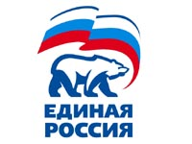](http://www.edinros.ru/image_dir/68890_o.JPG)

**ВСЕРОССИЙСКАЯ ПОЛИТИЧЕСКАЯ ПАРТИЯ «ЕДИНАЯ РОССИЯ»**

**Региональная общественная приемная Председателя Партии Д.А.МЕДВЕДЕВА**

**в Иркутской области**

**Уважаемые граждане!**

Региональная общественная приемная Председателя Партии «Единая Россия» Д.А.Медведева проведет прием граждан в Баяндаевском районе в июле 2019 г.

Прием состоится **22.07.2019 г. с 09.30 до 12.00 в с.Баяндай** по адресу: ул.Бутунаева, 2, здание районной администрации, 3 этаж, конференц-зал.

В приеме принимает участие представитель Отделения ПФ РФ по Иркутской области.

**Запись по телефону: 8 (39537) 91240.**